# 第14周每日记录

11.30

袁雅婷：弄了一点点客户端协议

12.1

伍芷蕴：根据队长要求修改了界面

郑煜钊：根据需求让美工修改了界面

12.2

伍芷蕴：依然修改界面

吕泽鑫：找bug排bug

12.3

伍芷蕴：修改

袁雅婷：做了我都不知道做了啥的代码

12.4

伍芷蕴：做了个LOGO

吕泽鑫：完成大部分功能：分配影厅，电影下架，查看所有电影，查看所有商品，停售某商品，上架新商品，修改商品信息，等功能

郑煜钊：协助程序员完成了大部分功能

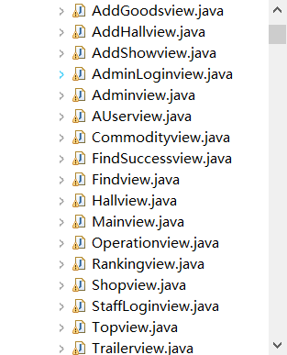

袁雅婷：

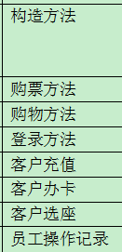

12.5

伍芷蕴：做完

吕泽鑫：今天做了员工为顾客购买零食等商品，顾客购票前可选择座位，获取影厅座位大小，删除影厅，修改影厅，显示影厅等功能，差四个方法

郑煜钊：协助程序员完成，差四个功能

袁雅婷：

